Praktisk information sommerlejr 2021
Troppen
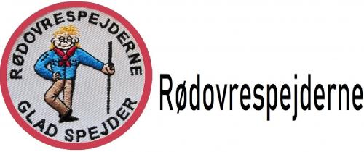

Så er der ikke længe til vores sommerlejr til Silkeborgområdet og vi glæder os! Vi skal vandre, sejle i kano og det bliver nok lidt hårdt, men en masse oplevelser venter på os….
Her er praktisk information omkring lejren. Vi håber vi har fået det hele med.

Hvem deltager:
Ledere: Anne, Line, Linda, Tom
Spejdere: Veronica, Astrid, Christian, Andrea, Bertram, Albert, Nicolas, Maria, Amélie

Rejse
Vi rejser i uniform og mundbind.
Husk en god madpakke og drikkevarer til turen
Det du skal bruge på togrejsen (fx madpakke, drikkelse, lille håndsprit, bog, kortspil, mobil, mundbind) skal du have i et net/pose som kan pakkes ned i rygsækken når vi når til Silkeborg, medbring ikke andre rygsække end den store med dit grej og tøj i (medbring altså IKKE en mindre turrygsæk, den bliver træls at bære på).
Afgang: Vi mødes søndag den 4. juli klokken 9.45 på Rødovre station.
Hjemkomst: Vi ankommer lørdag den 10. juli klokken 14.24 til Rødovre station.

Pakkeliste:
Rygsæk (40-60 L), hvis du mangler kan man ofte købe en god brugt rygsæk på dba.dk
Sovepose
Liggeunderlag
Spisegrej (tallerken, dyb tallerken, bestik, kop)
Viskestykke
Nattøj/t-shirt til at sove i
Varm trøje (fleece eller uldsweater)
Regntøj (SKAL medbringes….også af jer der normalt ikke er fan af regntøj)
Vindjakke (evt. kun din regnjakke)
1 par Shorts
3 t-shirts
1 par Lange bukser
Langærmet bluse
Undertøj
Badetøj
Hat/kasket
Håndklæde (gerne letvægts der hurtigt tørrer)
Strømper (helst ikke bomuld da disse let giver vabler)
Solcreme
Myggespray
Sandaler
Toiletgrej
Vabelplaster
Lille håndsprit
Gode vandresko eller støvler der er gået til inden turen, meget gerne vandtætte.
Regnovertræk til din rygsæk
Spil til togturen (små spil/kort)
STOR Madpakke
1 L drikkedunk
Evt kniv/dolk (skal pakkes ned mens vi rejser, ikke i bæltet i offentlig transport)
Mundbind (mindst 4-5 stk)
DU SKAL BÆRE ALT SELV HELE UGEN-Også når vi vandrer- SÅ TÆNK OVER HVAD DU TAGER MED! Pak soveposen i en plastpose så du er sikker på at den er tør på hele turen. Sørg for at alt er inde i rygsækken, højst et liggeunderlag spændt udenpå rygsækken.

Mobiler:
Spejderne må gerne tage mobiltelefoner med. De har selv ansvar for dem.
Vi vil aftale at vi fx hver aften i teltet godt må have telefonerne fremme, men i løbet af dagen henstiller vi til at I kun bruger dem til at tage billeder med.
Husk oplader og evt. powerbank.
Du må altid gerne ringe hjem-men hvis du er ked af det og vil ringe hjem skal du lige snakke med en leder først om problemet så vi er informeret inden du ringer hjem. Så kan vi også lige tage en snak med din mor eller far.
Kontaktnumre:
Line 42 50 15 06
Anne 29 82 92 41
Linda 42 26 41 86

Medicin/sygdom:
Hvis spejderen har brug for medicin på turen så informer os lige på forhånd, de fleste i den alder klarer det selv, men vi vil gerne vide det hvis de tager medicin på turen, så vi evt. lige kan huske dem på det af og til.
Hvis der er nogen af pigerne der måske kan få det lidt skidt en gang om måneden kan de bare komme og sige til, vi tager lidt Panodil olign. med.
Covid-19:
Vi spritter af, vasker hænder og alle skal have mundbind på i offentlig transport og hvor det nu er krævet.
Der er ikke krav om Covid-19 test inden lejren, men det er måske en god ide lige at få en test i dagene op til og også når I kommer hjem.
Madallergi/specialkost:
Hvis spejderen har madallergi eller spiser en speciel kost (herunder også vegetarmad) så kontakt os lige i god tid før turen inden vi lægger madplan.

Lommepenge:
Der er mulighed for at købe en is og lidt slik flere steder.
Vi foreslår 400-500 kr i lommepenge, så er der måske også råd til en t-shirt og centermærke på Kulsøcentret når vi når dertil. Hvis spejderen har hævekort må de gerne medbringe dette, men medbring også lidt kontanter. Spejderne er selv ansvarlige for deres penge, vi laver ikke en bank.

Badetilladelse, sundhedskort og kontaktinformation under lejren:
Er sidste side i information om sommerlejr.
Skal afleveres udfyldt til Linda inden vi tager toget mod Jylland.
Spejderne skal medbringe deres sundhedskort eller en kopi af kortet.

Program:
Søndag: Med tog til Silkeborg, overnatning på Gudenåens camping.
Mandag: Vandring til Sletten (FDF friluftscenter)
Tirsdag: Vandring fra Sletten over Himmelbjerget til Terrassernes camping
Onsdag: Vandring fra Terrasserne til naturlejrplads i Nordskoven nær Silkeborg (toilet og vand)
Torsdag: Vandre til Silkeborg, transport til Kulsø
Fredag: Vandaktiviteter på Kulsø Spejdercenter
Lørdag: Retur til Rødovre med tog

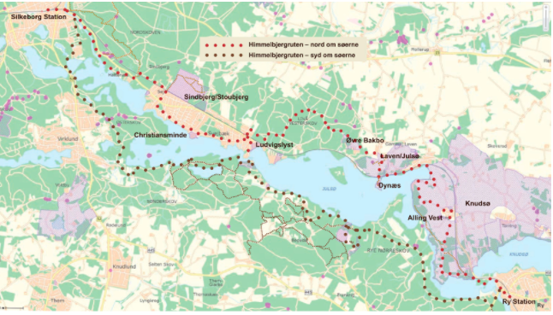

Træning:
Det er en rigtig god ide lige at have gået nogle 10 km ture inden vi skal afsted. En af dem må meget gerne være med din rygsæk så du kan se hvordan det går med oppakning på. Vi skal gå 2-20 km om dagen.

Lejrmærke
Lejrmærket (vist nedenfor) udleveres inden turen og må gerne sys på uniformen inden lejren.
Man kan måske købe centermærke på Kulsøcentret men det skal spejderne selv købe hvis de vil have det.

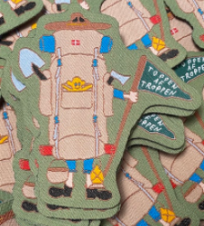

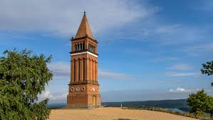

VI GLÆDER OS!!!
(Himmelbjerget-here we come!)

Sommerlejr informationsseddel

Spejder: _________________________________________________________________________________

Kontakttelefonnummer til forældre under lejren: __________________________________________ ___

Specielle ting lederne skal være opmærksomme på:
__________________________________________________________________________________
__________________________________________________________________________________
__________________________________________________________________________________

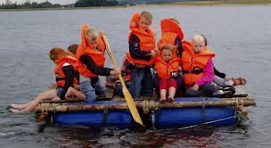

Badetilladelse

Jeg giver hermed tilladelse til at mit barn må bade og deltage i vand- og sejladsaktiviteter i forbindelse med Rødovrespejdernes sommerlejr 2021, under opsyn af en voksen.
Alle vandaktiviteter foregår med redningsveste.

Spejder __________________________________________________________________________________

Dato _________________

Forældreunderskrift_______________________________________________

Husk gult sundhedskort eller kopi

